**日歯生涯研修セミナー（サテライト形式）に用いる**

**WebExの参加方法**

【操作手順】

１）アプリをダウンロードした状態で、以下手順を進めてください。

リンク（<https://jda-webex.webex.com/meet/doushi-sate>）をクリックすると、①が表示され、名前の欄に郡市会名を入れ、メールアドレスを入力のうえ、「ミーティングに参加」をクリックしてください。

※上記リンクは、メール本文にも記載しております。

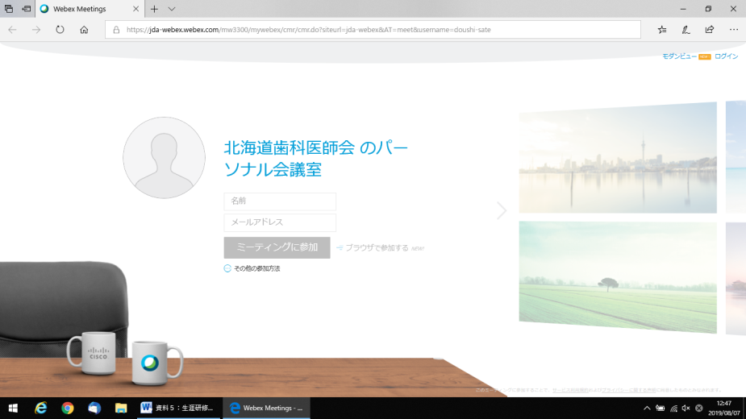

①

２）②の画面に切り替わったら、「音声接続の選択」でコンピュータ通話を選択し、

音声に接続。内臓カメラのあるＰＣでもビデオ映像は選択しないでください。

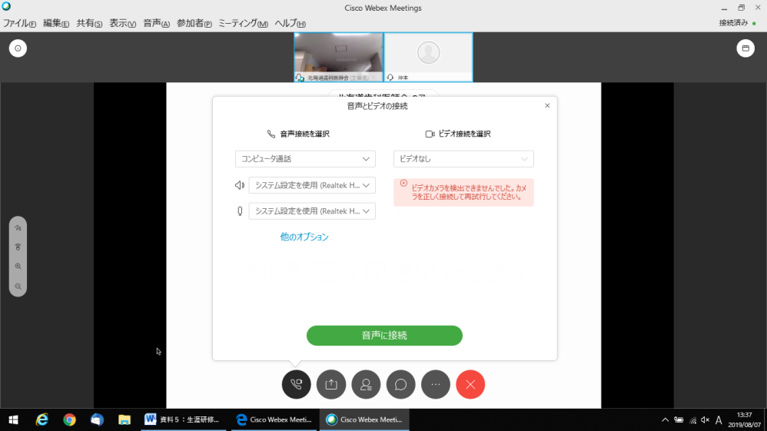

②

３）③の画面になったら、受信可能な状態です。

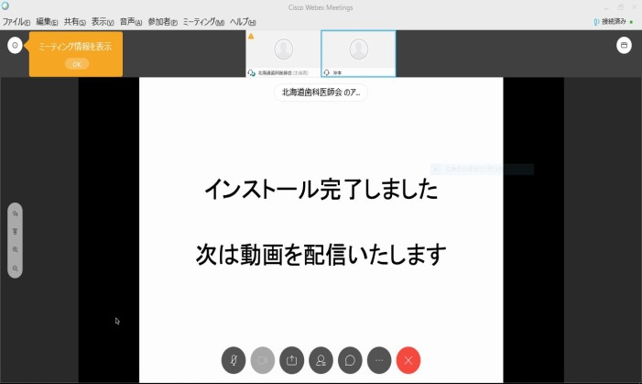

③